20231312Z8L1

例1　如图所示，电路中*E*＝3 V，*r*＝0.5 Ω，定值电阻*R*0＝1.5 Ω，滑动变阻器的最大阻值为10 Ω。

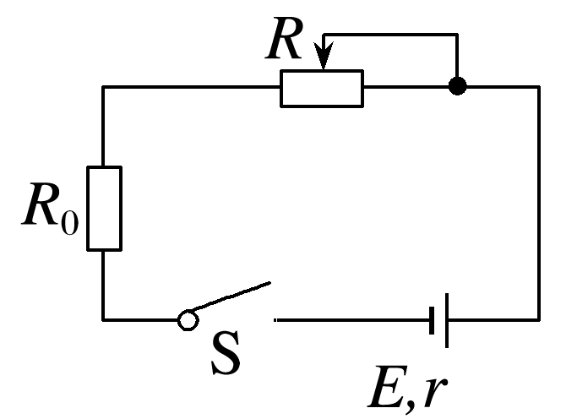

(1)滑动变阻器接入电路的阻值*R*为多大时，定值电阻*R*0上消耗的功率最大？最大为多大？

(2)滑动变阻器接入电路的阻值*R*为多大时，电源的输出功率最大？最大为多大？

(3)滑动变阻器接入电路的阻值*R*为多大时，滑动变阻器上消耗的功率最大？最大为多大？